# 51单片机C51程序设计

**1 .练习安装Keil μVision4和proteus软件？**

**2.8个小灯连接到单片机P0口，低电平亮，使用Keil μVision4新建工程文件，编写8个LED小灯闪烁的程序，并下载到51开发板中显示结果?**

答： 程序代码

#include <reg51.h>

void delay(uint t)

{ uchar i,j;

for(i = 0; i < t; i++)

for(j = 0; j < 110; j++);

}

void main()

{

while(1)

{

P0=0x00;

delay(200);

P0=0xff;

delay(200);

}

}

新建工程及下载步骤略。

**3. 使用Proteus仿真软件绘制8个LED小灯闪烁的电路图，并完成仿真?**

答： 电路图如下：

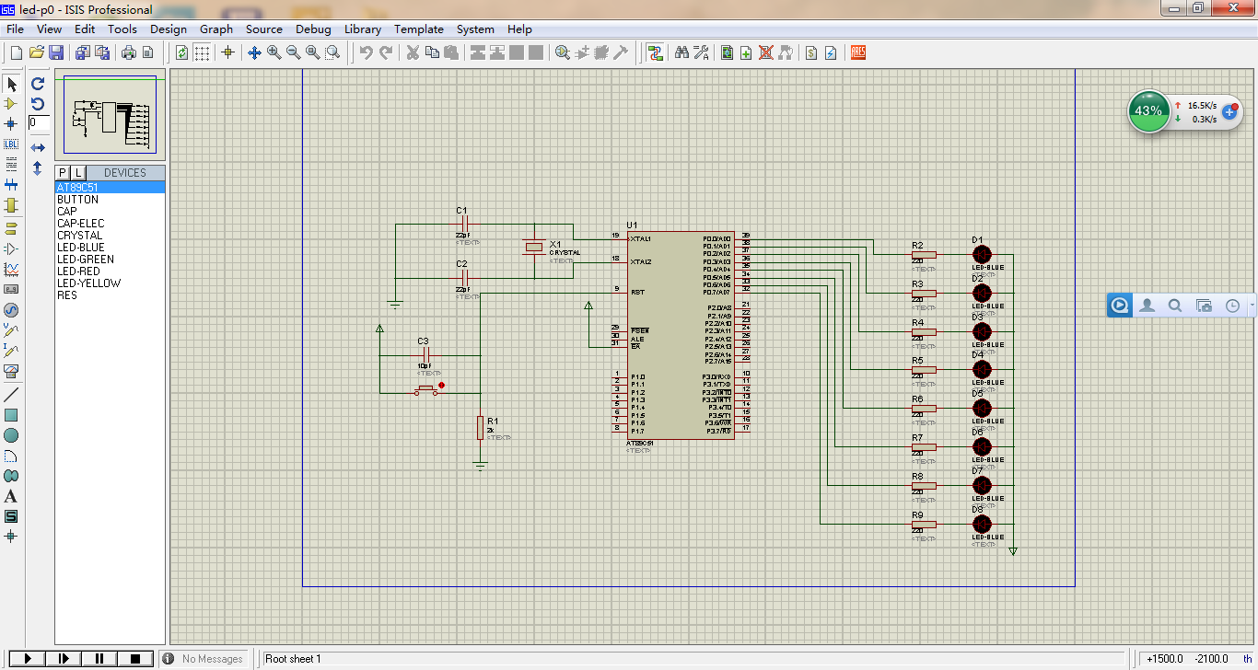

仿真步骤略。

**4. 默画十进制、二进制、八进制、十六进制之间的对应关系表?**

|  |  |  |  |
| --- | --- | --- | --- |
| 十进制 | 二进制 | 八进制 | 十六进制 |
| 0 | 0000 | 0 | 0 |
| 1 | 0001 | 1 | 1 |
| 2 | 0010 | 2 | 2 |
| 3 | 0011 | 3 | 3 |
| 4 | 0100 | 4 | 4 |
| 5 | 0101 | 5 | 5 |
| 6 | 0110 | 6 | 6 |
| 7 | 0111 | 7 | 7 |
| 8 | 1000 | 10 | 8 |
| 9 | 1001 | 11 | 9 |
| 10 | 1010 | 12 | A |
| 11 | 1011 | 13 | B |
| 12 | 1100 | 14 | C |
| 13 | 1101 | 15 | D |
| 14 | 1110 | 16 | E |
| 15 | 1111 | 17 | F |
| 16 | 10000 | 20 | 10 |

**5. C51有哪些数据类型？**

答:C51的数据类型包括int、float、double、char、sfr、sfr16 、bit、数组、指针、结构体等数据类型。

**6. C51常用的寄存器有哪些？**

答：C51常用的寄存器包括

|  |  |  |
| --- | --- | --- |
| 符号 | 地址 | 功能介绍 |
| IP | B8H | 中断优先级控制寄存器 |
| P3 | B0H | P3口锁存器 |
| IE | A8H | 中断允许控制寄存器 |
| P2 | A0H | P2口锁存器 |
| SBUF | 99H | 串行口锁存器 |
| SCON | 98H | 串行口控制寄存器 |
| P1 | 90H | P1口锁存器 |
| TH1 | 8DH | 定时器/计数器1（高8位） |
| TH0 | 8CH | 定时器/计数器1（低8位） |
| TL1 | 8BH | 定时器/计数器0（高8位） |
| TL0 | 8AH | 定时器/计数器0（低8位） |
| TMOD | 89H | 定时器/计数器方式控制寄存器 |
| TCON | 88H | 定时器/计数器控制寄存器 |
| P0 | 80H | P0口锁存器 |

**7. 写出C51常用运算符？**

**（1）算术运算符:**用于各类数值运算。包括加(+)、减(-)、乘(*)、除(/)、求余(或称模运算，%)、自增(++)、自减(--)共七种。

**（2）关系运算符:用于**比较运算。包括大于(>)、小于(<)、测试等于(==)、 大于等于(>=)、小于等于(<=)和不等于(!=)六种。

**（3）逻辑运算符:**用于逻辑运算。包括与(&&)、或(||)、非(!)三种。

**（4）位操作运算符:**参与运算的量，按二进制位进行运算。包括位与(&)、位或(|)、位非(~)、位异或(^)、左移(<<)、右移(>>)六种。

**（5）赋值运算符:**用于赋值运算，分为简单赋值(=)、复合算术赋值(+=,-=,*=,/=,%=)和复合位运算赋值(&=,|=,^=,>>=,<<=)三类共十一种。

**（6）条件运算符:**这是一个三目运算符，用于条件求值(?:)。

**（7）逗号运算符:**用于把若干表达式组合成一个表达式(，)。

**（8）指针运算符:**用于取内容(*)和取地址(&)二种运算。

**（9）求字节数运算符:**用于计算数据类型所占的字节数(sizeof)。

**（10）特殊运算符:**有括号“()”，下标“[]”，成员“(→ .)”等几种。

### 8. 写出 C51的基本控制语句？

可分成以下三类：

1. 判断语句：if语句、switch语句；
2. 循环控制语句：do while语句、while语句、for语句；
3. 转向语句：break语句、continue语句、return语句、goto语句。

**9. C5中断服务函数如何书写？**

**答：格式**：void 函数名()interrupt 中断号 using 工作组  
　　{  
　　 中断服务程序内容  
　　}  
**注意**：

中断不能返回任何值，所以前面是void后面是函数名。函数名可以自己起，但不要与c语言的关键字相同；中断函数不带任何参数，所以函数名后面的（）内是空的。中断号是指单片机的几个中断源的序号。这个序号是单片机识别不同中断的唯一标志。所以一定要写正确，

中断号及优先级

|  |  |
| --- | --- |
| 中断源 | 中断号 |
| 外部中断0 | 0 |
| 定时器/计数器中断0 | 1 |
| 外部中断1 | 2 |
| 定时器/计数器中断1 | 3 |
| 串口中断 | 4 |

后面的using是工作组。指这个这个中断使用单片机内存中 4 个工作寄存器的哪一组，C51编译后会自动分配工作组，因此最后这句话我们通常省略不写。